[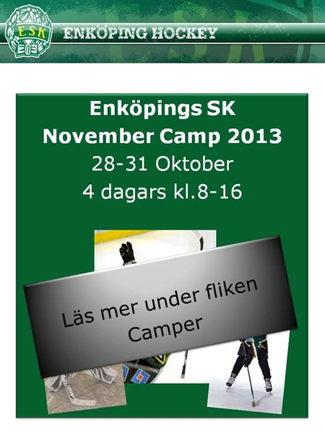](http://www.laget.se/eskhockey/News/3135079/NYHET!-ESK-November-Camp-2013)

Spelschema Poolspel – 27/10 i Enköping

Speltiden är 2*15 min effektiv tid.

|  |  |  |
| --- | --- | --- |
| 14-14.50 | Enköping | Norrtälje |
| 15-15.50 | Norrtälje | Iron |
| 16-16.50 | Iron | Enköping |

Välkomna till Enköping!